冬季为何我们更容易睡过头？

健康中国
审核：国家健康科普专家库成员、上海市精神卫生中心
主任医师 乔颖

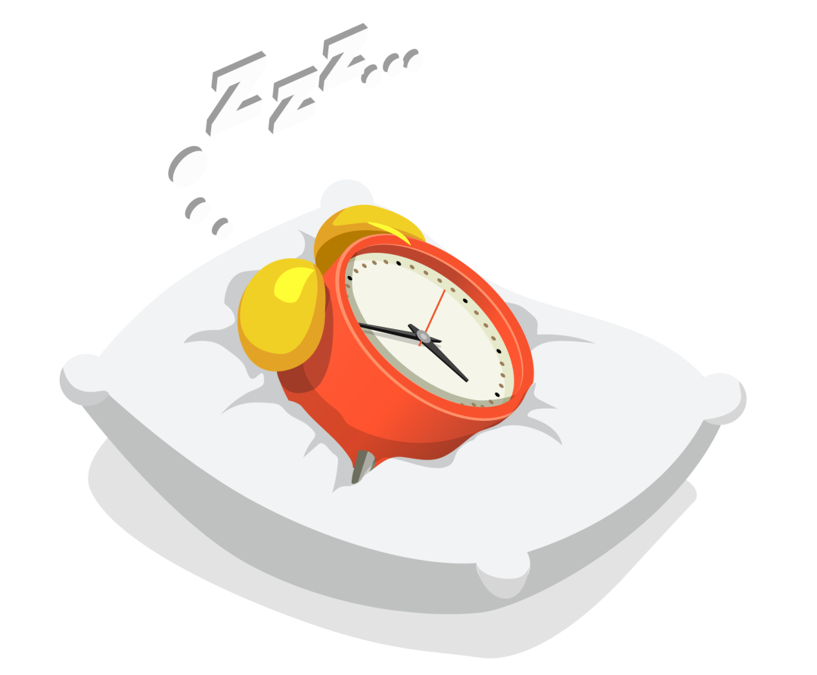

俗话说：“春困秋乏夏打盹，睡不醒的冬三月。”相较于其他季节，冬季似乎特别容易让人留恋温暖的被窝。
自打冬天来临，即使闹钟响了一遍又一遍，我们还是常常感觉睡意朦胧，难以摆脱床的诱惑。那么，究竟是什么让我们在冬日里如此难以清醒呢？让我们一探究竟吧。
1.昼夜变化
随着冬季的到来，白天变得短暂，夜晚变得漫长。我们的生物钟习惯于根据光线的明暗变化来调整作息，但在冬季，这种变化让生物钟“混乱”。
褪黑素的分泌随着夜晚的延长而增加，仿佛在耳边低语：“天还黑着呢，再睡会儿吧！”这让人难以抗拒，自然就容易赖床。
2.饮食习惯
冬季恰逢诸多节日和假期，比如元旦、春节等。节日期间，熬夜庆祝、聚会聊天成了常态，人们的作息时间往往会被打乱。
同时，寒冷的天气让人更偏爱火锅、热汤和面食等高碳水化合物的食物。这些食物会导致血糖快速上升，胰腺则需要分泌大量胰岛素来降低血糖，使得大脑的能量供应变得不稳定，跟玩蹦极似的，忽上忽下，让人容易感到疲倦。
3.室内空气质量
在冬季，为了保持温暖，我们通常会关闭门窗，减少通风，这会导致室内空气流通不畅。
经过一夜的呼吸和新陈代谢，室内的二氧化碳浓度会逐渐增加，可能出现轻微的缺氧，让人感到疲倦，难以清醒。
4.情绪影响
冬季阳光稀少，光线昏暗，这会影响大脑中神经递质的平衡，特别是血清素的分泌。血清素在情绪调节和精力维持中扮演着重要角色，其水平的下降容易导致抑郁和焦虑情绪，这些情绪往往伴随着懒散和嗜睡的症状。
此外，冬天的户外环境显得光秃秃、冷清清，人们减少了社交活动，大多选择猫在家里。室内的安静和温暖让人的心情也随之平静，失去了往日的活力和精神，变得懒洋洋。在这样的氛围中，时间仿佛也变得缓慢，让人更愿意选择休息和睡眠。



